

校园跑

赛事规则

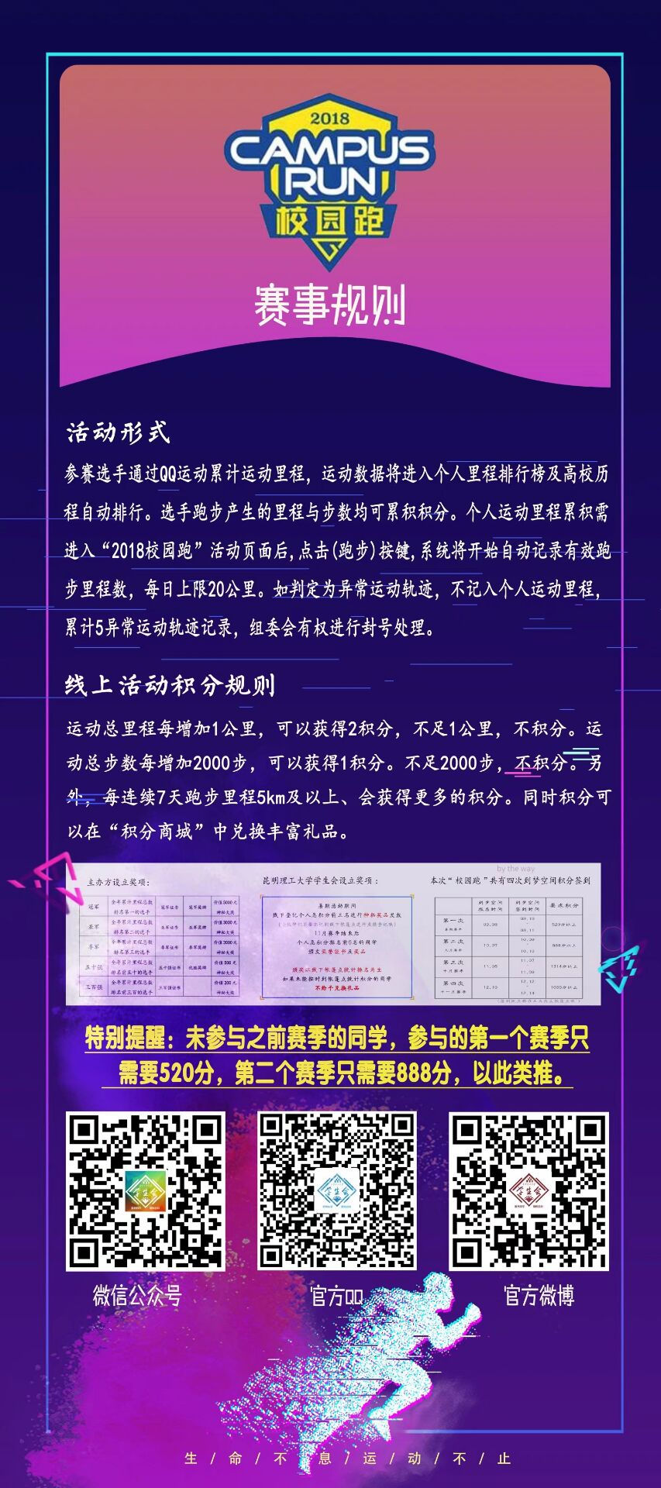

## 活动形式

参赛选手通过QQ运动累计运动里程，运动数据将进入个人里程排行榜及高校里程自动排行。选手跑步产生的里程与步数均可累积积分。

个人运动里程累积需**登录昆明理工大学学生会微信公众号**，**进入“2018校园跑”活动页面后，点击(跑步)按键，系统将开始自动记录有效跑步里程数**，每日上限20公里。

如判定为异常运动轨迹，不记入个人运动里程，累计5次异常运动轨迹记录，组委会有权进行封号处理。

具体操作如下：

1.关注昆明理工大学学生会微信公众号

进入菜单栏“校园跑

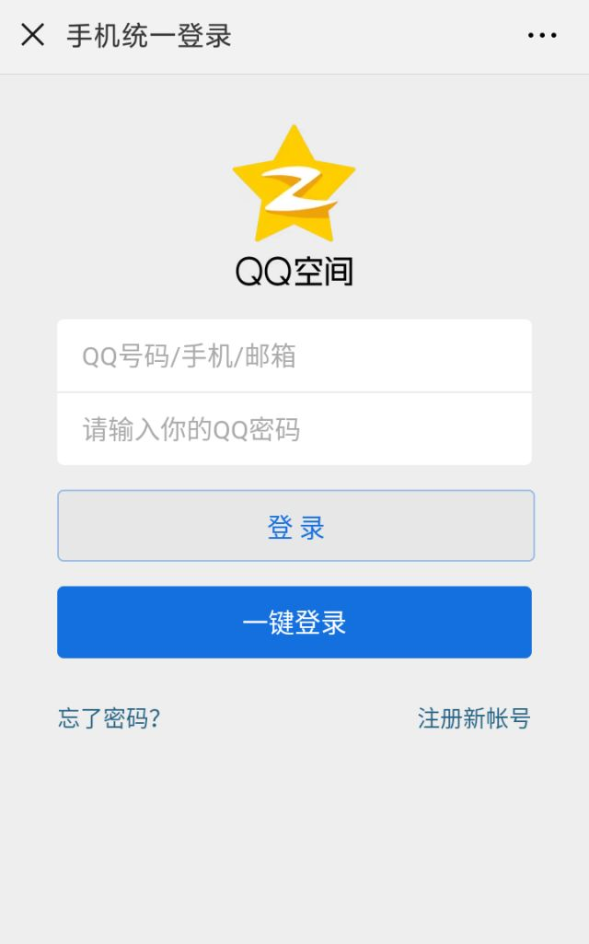 2.输入QQ账号及密码

 3.搜索“昆明理工大学”

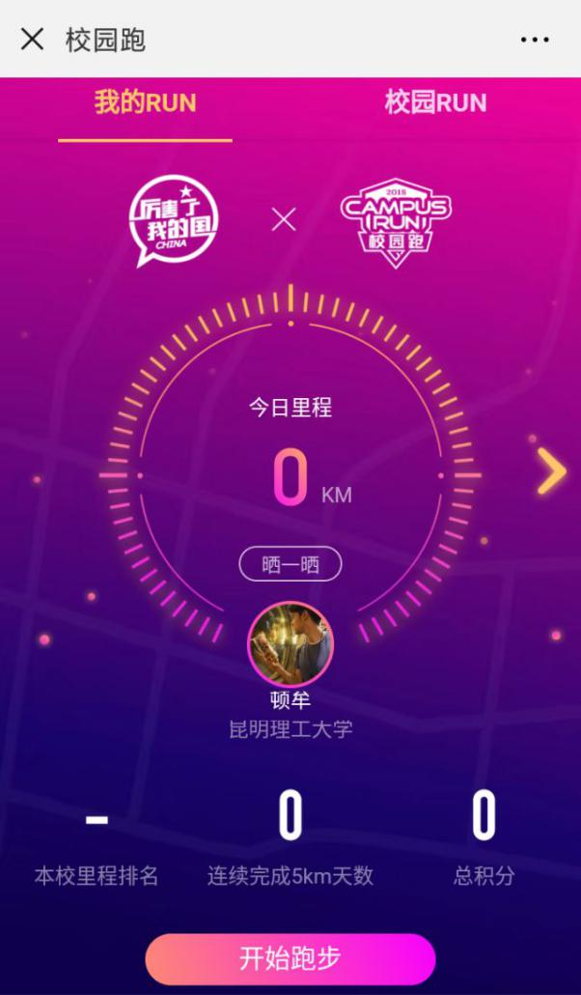 4.点击“开始跑步”

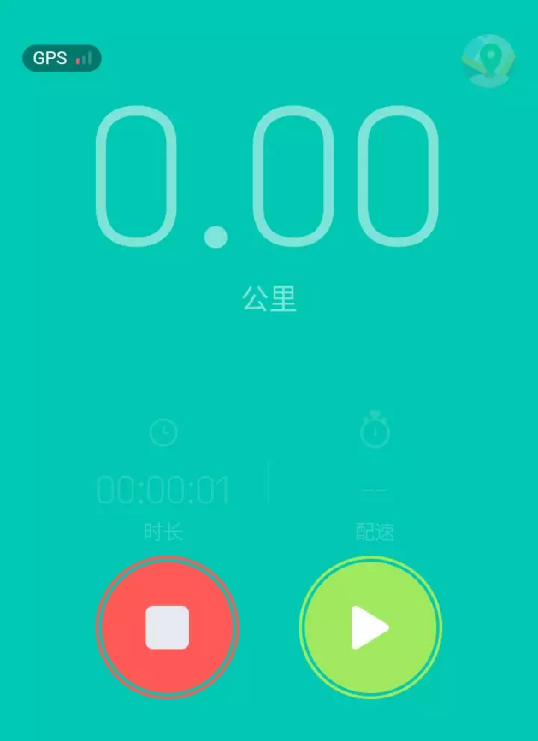

5.运动结束，一定要按红色的按钮！一定要按红色的按钮！一定要按红色的按钮！ 上传数据！

线上活动积分规则

1.运动总里程**每增加1公里**，可以获得**2**积分，不足1公里，**不积分**。

2.运动总步数每增加**2000步**，可以获得**1**积分。不足2000步，**不积分**。

3.另外，每连续7天跑步里程5km及以上、会获得更多的积分。同时积分可以在“积分商城”中兑换丰富礼品。



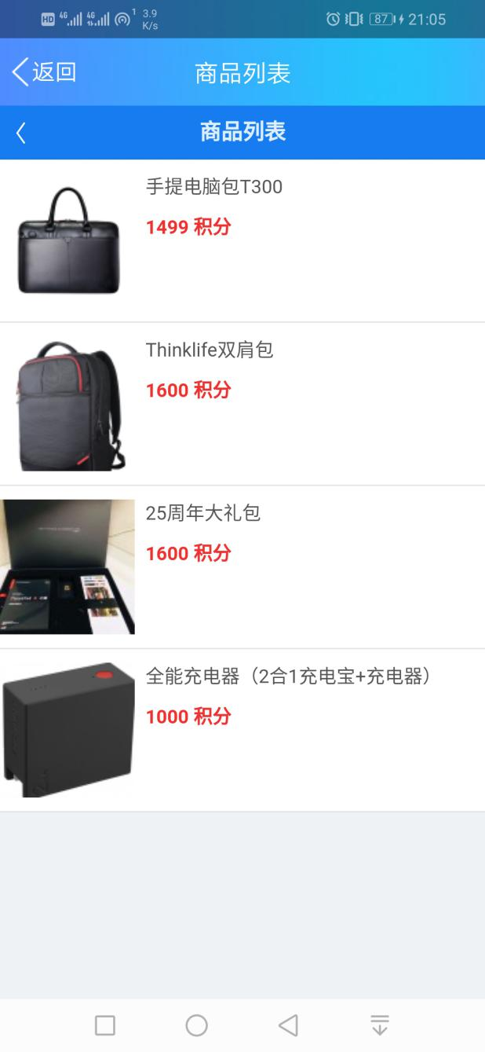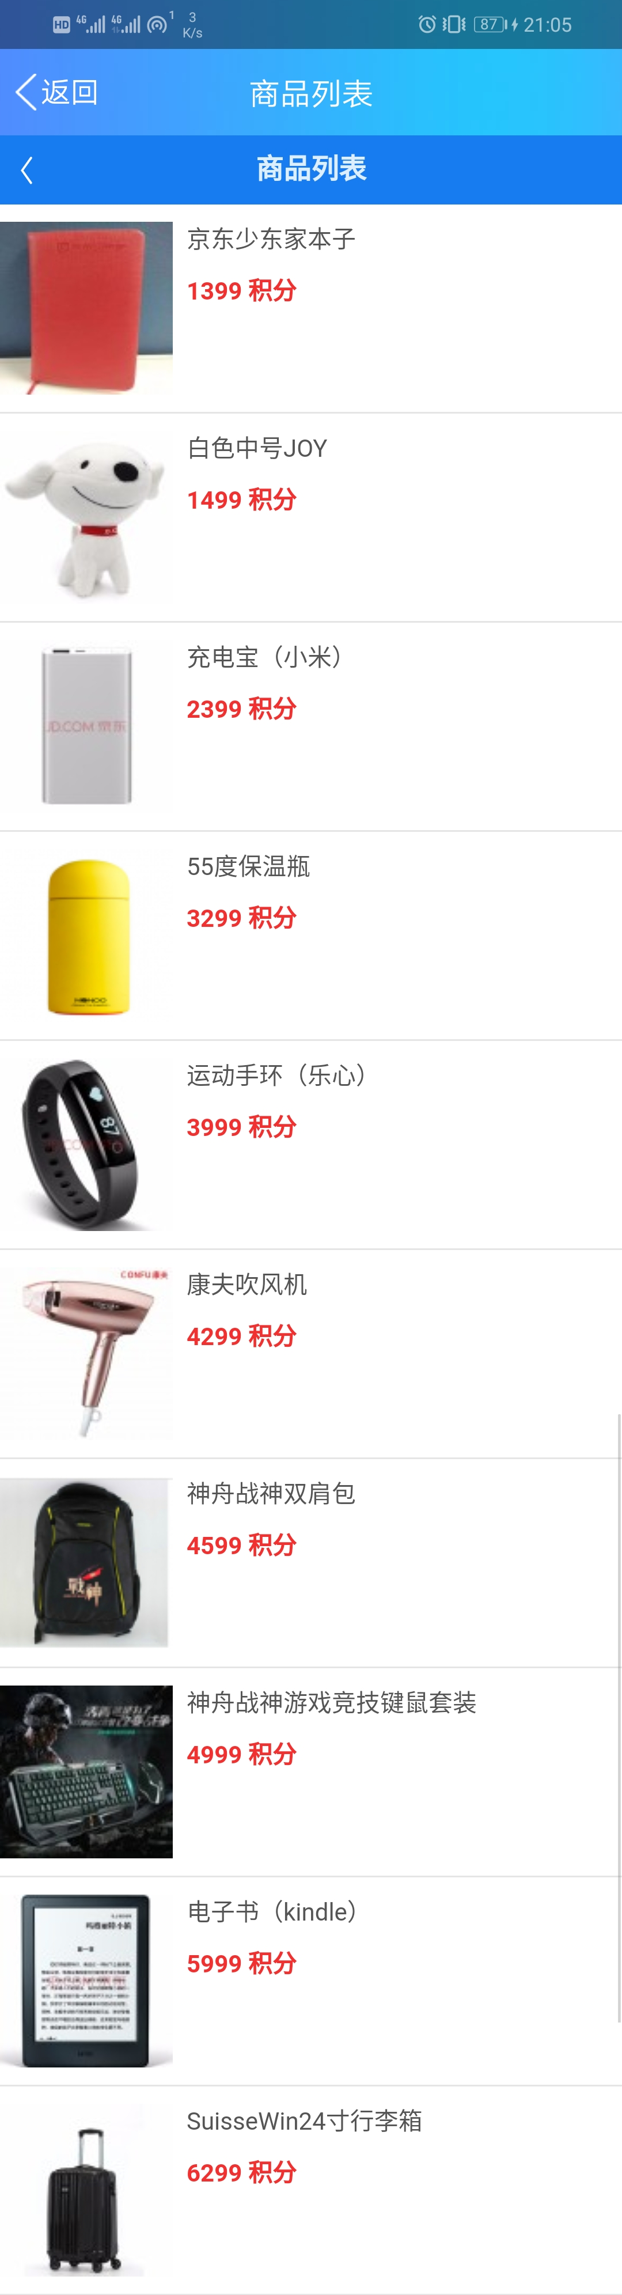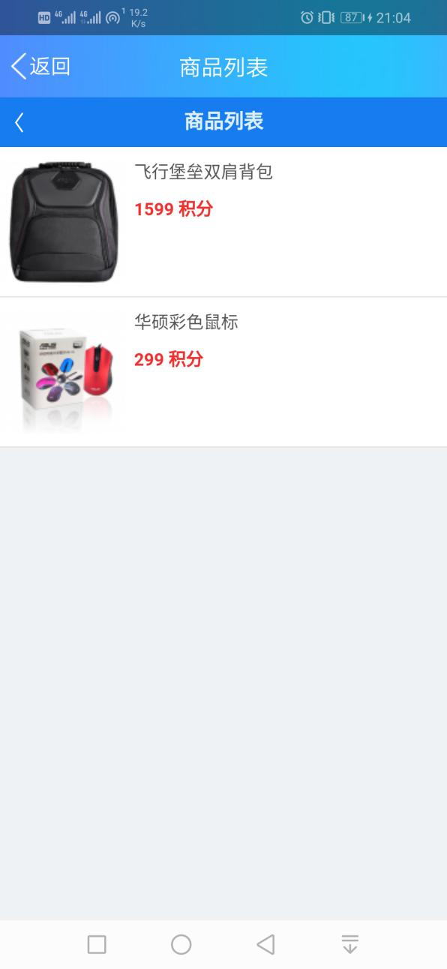

积分商城商品列表！！！

特别提醒

（一）常规赛奖励办法

1.参加暑假赛季、九月赛季、十月赛季、十一月赛季的同学，在12月15日前需要达到1888分，可获得1.5分到梦空间积分。

2.参加九月赛季、十月赛季、十一月赛季的同学，在12月15日前需要达到1314分，可获得1.5分到梦空间积分。

3.参加十月赛季、十一月赛季的同学，在12月15日前需要达到888分，可获得1.5分到梦空间积分。

4.参加十一月赛季的同学，在12月15日前需要达到520分，可获得1.5分到梦空间积分。

（二）赛季挑战赛奖励办法

1.参加暑假赛季、九月赛季、十月赛季、十一月赛季的同学，在12月15日前需要达到2018分，可再获得0.5分到梦空间积分。

2.参加九月赛季、十月赛季、十一月赛季的同学，在12月15日前需要达到1888分，可再获得0.5分到梦空间积分。

3.参加十月赛季、十一月赛季的同学，在12月15日前需要达到1314分，可再获得0.5分到梦空间积分。

4.参加十一月赛季的同学，在12月15日前需要达到888分，可再获得0.5分到梦空间积分。

（三）“我为学校做贡献”夜跑5天、10天、15天挑战赛奖励办法

1. 自参与之日起，连续5天奔跑5KM者，可以获得0.5分到梦空间积分。参赛者可以重复参与。

2. 自参与之日起，连续10天奔跑5KM者，可以获得1分到梦空间积分。参赛者可以重复参与。

3.自参与之日起，连续15天奔跑5KM者，可以获得1.5分到梦空间积分。参赛者可以重复参与。

4.参加“我为学校做贡献”夜跑5天、10天、15天挑战赛的同学需要每日将数据上报班级体育委员处，以活动界面截图为统计依据，各体育委员每周将活动记录上报院学生会体育部，院学生会体育部每周向校学生会文体部上传活动数据。到梦空间的积分发放时间为12月12日-14日在各园区帐篷点线下签到。

注：校园跑积分达到到梦空间积分兑换要求的同学，在12月10日、11日记得在到梦空间中报名当季赛季，在12月12日-14日在各园区帐篷点线下签到。

以上活动可重复参加！！

常见问题：

1.积分被清零了怎么办？

答：小程序记你违规了，注意速度即可。

2.我积分没到，到梦空间报了怎么办？

答：**未到积分却自主报名**到梦空间无法签到被扣诚信分的不予处理。

3.我是XX赛季参加的要达到多少积分？

答：参加暑假赛季、九月赛季、十月赛季、十一月赛季的同学，在12月14日前需要达到1888分，可获得1.5分到梦空间积分。

参加九月赛季、十月赛季、十一月赛季的同学，在12月14日前需要达到1314分，可获得1.5分到梦空间积分。

参加十月赛季、十一月赛季的同学，在12月14日前需要达到888分，可获得1.5分到梦空间积分。

参加十一月赛季的同学，在12月14日前需要达到520分，可获得1.5分到梦空间积分。

4.我跑了XX圈/XX千米却显示我还是/只有XX千米是怎么回事？

答：手机系统与小程序不兼容或GPS定位信号消失，建议在运动时不要关闭后台。

1. 那些跑步大神的里程数如何达到每天20KM获得那么高的积分？

答：获得积分小攻略

1. 上课、下课去教学楼的路途中打开程序后台，记录里程数。
2. 在晚上打卡时，打开程序后台，记录里程数。
3. 每天连续七天坚持锻炼5KM，获得积分加成。
4. 如何得知最新赛事相关消息？

答：加昆明理工大学学生会官方QQ为好友，关注最新活动消息。

1. 如果完成规定积分可以获得多少到梦空间积分？

答：完成相应赛季常规赛积分可以获得1.5分到梦空间积分，如果完成赛季挑战赛可以额外获得0.5分到梦空间积分，即1.5+0.5=2（分）

**关注昆明理工大学学生会微信公众号，还有其他问题欢迎咨询昆明理工大学学生会官方QQ。**

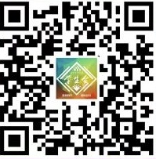 



校学生会微博二维码

校学生会QQ二维码

校学生会微信二维码